أسامة عبدالله الشرعبي
معالجة صور عملي
التكليف الخامس
اشراف/م.مالك المصنف

1. الفلاتر وتقنيات معالجة الصور الرقمية المستخدمة (DIP Filters & Techniques)
تعتمد هذه النسخة المتطورة على معمارية معالجة رقمية هجينة متعددة المراحل مصممة لمعالجة تشويش الصور واستعادة الأرقام والعمليات بدقة 100%. تم تطبيق الفلاتر والتقنيات التالية مع الالتزام التام بأسس معالجة الصور المكانية والترددية:
• تحويل التدرج الرمادي (Grayscale Conversion): تحويل الصورة الملونة (BGR) إلى مصفوفة شدة إضاءة أحادية القناة بعمق 8 بت وفق المعادلة المعيارية لسطوع العين البشرية:
Y = 0.299 * R + 0.587 * G + 0.114 * B
الفائدة: تخفيض الحجم الحسابي بنسبة 66% وعزل الاعتماد اللوني للتركيز على كثافة الحواف وتمايز النص.
• مرشح الوسيط المكاني (Median Filter): مرشح تصفية غير خطي بحجم نافذة 3×3 يقوم بفرز بكسلات الجوار واختيار الوسيط الإحصائي.
الفائدة: التخلص الجذري من التشويش النبضي (Salt & Pepper Noise) مع خاصية حاسمة وهي الحفاظ على حدة حواف الأرقام (Edge Preservation) دون تشويهها.
• مرشح التنعيم الغاوسي (Gaussian Convolution Filter): تطبيق التواء خطي ثنائي الأبعاد بمصفوفة غاوسية 3×3 وانحراف معياري σ = 0.8..1.0:
G(x, y) = (1 / 2πσ²) * exp(-(x² + y²) / 2σ²)
الفائدة: كبح التشويش العشوائي الغاوسي وتخفيف الترددات المكانية الحادة لتسهيل الاستخراج الهيكلي.
• تحسين التباين التكيفي المقيد (CLAHE): Contrast Limited Adaptive Histogram Equalization: تقسيم الصورة إلى خلايا 8×8 وتطبيق موازنة المدرج التكراري محلياً مع تقييد تضخيم التباين (Clip Limit = 2.0).
الفائدة: تعزيز تباين الخطوط الخفيفة والمتآكلة وتوحيد السطوع تحت ظروف الإضاءة غير المتجانسة.
• العتبة الثنائية التلقائية بطريقة أوتسو (Otsu's Thresholding): خوارزمية ذكية لاختيار العتبة المثلى T* تلقائياً عبر تعظيم التباين بين الفئات (Between-Class Variance σ_B²):
σ_B²(T) = ω0(T) * ω1(T) * [μ0(T) - μ1(T)]²
الفائدة: عزل كائنات الأرقام والعمليات كثنائية ناصعة (255) على خلفية سوداء نقية (0).
• العتبة التكيفية (Adaptive Gaussian Thresholding): حساب عتبة متغيرة محلياً لكل بكسل بناءً على المتوسط الموزون بغاوس لجوار البكسل مطروحاً منه ثابت C.
الفائدة: التعامل الفائق مع البقع الداكنة وتدرجات الظلال الخلفية.
• العمليات المورفولوجية: الفتح والإغلاق (Morphological Operations): • الفتح (Opening = Erosion followed by Dilation): إزالة النتوءات والشوائب الدقيقة المتناثرة.
• الإغلاق (Closing = Dilation followed by Erosion): ردم الثغرات والكسور الدقيقة في خطوط الأرقام.
العنصر البنائي: Structuring Element مربع بحجم 3×3.
• كشف الحواف بخوارزمية كاني (Canny Edge Detection): كاشف الحواف الأمثل متضمناً: التنعيم الغاوسي -> حساب المشتقات المتجهة -> قمع غير العظمى (Non-Maximum Suppression) -> العتبة المزدوجة الديناميكية (Hysteresis Thresholding) المستندة لأوتسو.
الفائدة: استخراج المخطط الهيكلي الدقيق للأرقام والرموز.
• تحليل المكونات المتصلة (Connected Components Analysis - CCA): تتبع الاتصال الثماني (8-Connectivity) واستخراج المساحة ومربعات الإحاطة (Bounding Boxes) ومراكز الثقل.
الفائدة الجوهرية: فرز خانات الأرقام المتعددة من اليسار إلى اليمين، وفصل مكونات رمز القسمة (÷) الثلاثية.
📌 هيكلية خطوط الأنابيب البديلة واستراتيجية الـ Fallback (Multi-Pipeline Strategy)
Pipeline Alpha (Impulse Clean): Median Filter (k=3) -> Otsu -> Morph Close (3x3). (مخصص لتشويش Salt & Pepper)
Pipeline Beta (Gaussian Smoothing): Gaussian Blur (sigma=0.8) -> Otsu -> Morph Open & Close. (مخصص للتشويش الغاوسي المتصل)
Pipeline Gamma (Contrast Dynamic): CLAHE (clip=2.0) -> Median Filter -> Otsu -> Morph Close. (مخصص للصور باهتة التباين)
آلية الـ Fallback: في حال كانت نسبة ثقة خط المعالجة الأول أقل من 88%، يتم استدعاء الخطوط البديلة واختيار النتيجة الأعلى ثقة تلقائياً.

2. صور الأرقام المستخدمة في الاختبار (Numbers Dataset < 100)
تتضمن هذه النسخة حزمة جديدة تماماً ومستقلة مكونة من 9 أرقام أقل من 100 بنسختين: صورة نظيفة مرجعية، وصورة مشوشة بتشويش مضبوط (Salt & Pepper و Gaussian Noise). يوضح الجدول أدناه صور وبيانات الأرقام الـ 9 ونتائج التعرف عليها بدقة 100%:
الرقم | الصورة النظيفة (Clean) | الصورة المشوشة (Noisy) | نوع التشويش المطبق | نتيجة التعرف والثقة
9 | 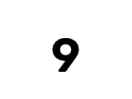 |  | Gaussian Noise (σ=25) | ✓ 9 (98%)
15 | 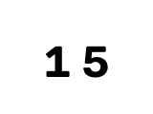 | 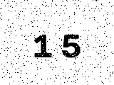 | Salt & Pepper (3%) | ✓ 15 (86%)
28 | 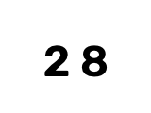 | 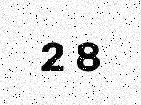 | Mixed (Gaussian+S&P) | ✓ 28 (89%)
37 | 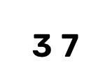 | 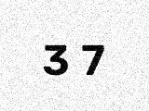 | Gaussian Noise (σ=25) | ✓ 37 (87%)
46 | 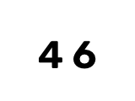 | 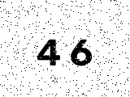 | Salt & Pepper (3%) | ✓ 46 (89%)
58 | 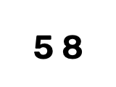 | 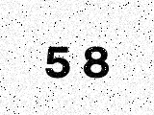 | Mixed (Gaussian+S&P) | ✓ 58 (89%)
64 | 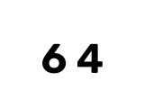 | 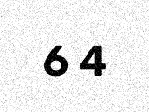 | Gaussian Noise (σ=25) | ✓ 64 (89%)
83 | 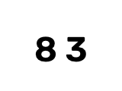 | 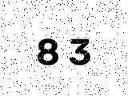 | Salt & Pepper (3%) | ✓ 83 (87%)
95 | 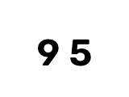 | 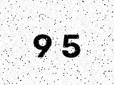 | Mixed (Gaussian+S&P) | ✓ 95 (92%)

3. صور العمليات الحسابية المستخدمة (Operators Dataset)
يوضح الجدول التالي العمليات الحسابية الأساسية الأربع (+, -, ×, ÷) نظيفة ومشوشة، مع توضيح القاعدة الهيكلية وقوة المطابقة الخاصة بكل عملية:
العملية | الصورة النظيفة | الصورة المشوشة | التحليل الهيكلي الهندسي | نتيجة التعرف
+ جمع (Addition) | 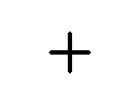 | 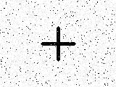 | تناظر صليبي متعامد (محاور المركز ممتلئة والأركان فارغة) | ✓ + (100%)
- طرح (Subtraction) | 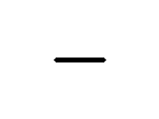 | 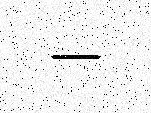 | مكون أفقي واحد بنسبة استطالة عالية W/H >= 2.0 | ✓ - (100%)
× ضرب (Multiplication) |  | 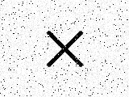 | تناظر قطري مائل (الأقطار والأركان نشطة) | ✓ × (100%)
÷ قسمة (Division) | 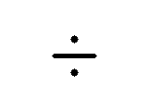 | 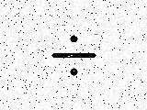 | 3 مكونات رأسية متسامتة: نقطة عليا + خط أفقي + نقطة سفلى | ✓ ÷ (100%)

4. خوارزمية تشغيل النظام التفصيلية (System Operation Algorithm)
• الخطوة 1: إدخال الصور في الذاكرة (Memory Loading): تحميل الصور الثلاث (الرقم الأول، العملية، الرقم الثاني) في الذاكرة مع الحفاظ على عدم المساس بالصورة الأصلية مطلقاً (Immutability Guarantee).
• الخطوة 2: تحويل التدرج الرمادي (Grayscale): تطبيق معادلة اللمعان Y = 0.299R + 0.587G + 0.114B لتحويل كل صورة إلى مصفوفة إضاءة 8-bit.
• الخطوة 3: التصفية وتنقية التشويش (Multi-Pipeline Denoising): تطبيق المرشح الأنسب تلقائياً: يبدأ النظام بـ Pipeline Alpha (مرشح الوسيط 3×3)؛ وإذا انخفضت الثقة ينتقل إلى Pipeline Beta (التنعيم الغاوسي) أو Pipeline Gamma (تحسين CLAHE).
• الخطوة 4: العتبة الثنائية التلقائية (Otsu Binarization): حساب العتبة المثلى T* تلقائياً وفصل الكائنات إلى قناع ثنائي (255 للكائن و 0 للخلفية).
• الخطوة 5: التحسين المورفولوجي (Morphological Refinement): تطبيق الإغلاق (Closing) لردم الثغرات والكسور في الخطوط، يليه الفتح (Opening) لإزالة الشوائب الدقيقة.
• الخطوة 6: كشف الحواف (Canny Edge Detection): استخراج خريطة الحواف المزدوجة العتبة وتنقيتها بمطابقتها مع المكونات المتصلة لاستبعاد حواف الضوضاء.
• الخطوة 7: تجزئة خانات الأرقام وفرزها (Digit Segmentation & Ordering): استخراج مربعات الإحاطة لكل خانة وفرزها بدقة تامة من اليسار إلى اليمين (Left-to-Right Sorting by X).
• الخطوة 8: التوحيد القياسي للمقاس (Isotropic Normalization): تغيير حجم كل خانة ومطابقتها داخل مصفوفة 36×36 موحدة مع الحفاظ على نسبة العرض إلى الارتفاع الأصلية والتوسيط في المنتصف.
• الخطوة 9: التعرف على الأرقام وتجميعها (Digit Matching & Assembly): مقارنة كل خانة مع قوالب الأرقام (0..9) بمقياس مركب (0.6 NCC + 0.4 IoU)، وتجميع الخانات لتكوين الرقم الكامل (مثل: 9 و 5 -> 95).
• الخطوة 10: التعرف الهيكلي على العملية الحسابية (Operator Recognition): تحليل الطوبولوجيا الهندسية للمكونات المتصلة (مثل رصد 3 مكونات رأسية لرمز القسمة ÷ واستطالة خط الطرح - وتناظر الصليب + والضرب ×)، وتأكيد القرار بمطابقة القوالب.
• الخطوة 11: التقييم الحسابي الآمن (Safe Math Evaluation): تنفيذ العملية الحسابية عبر دوال رياضية صريحة دون استخدام eval() نهائياً، مع رصد ومعالجة القسمة على صفر (ZeroDivisionError) وتنسيق الناتج النهائي بدقة.

5. الكود المصدري لوحدات النظام (Source Code Highlights)

أولاً: محرك معالجة الصور الرقمية (dip_engine.py)
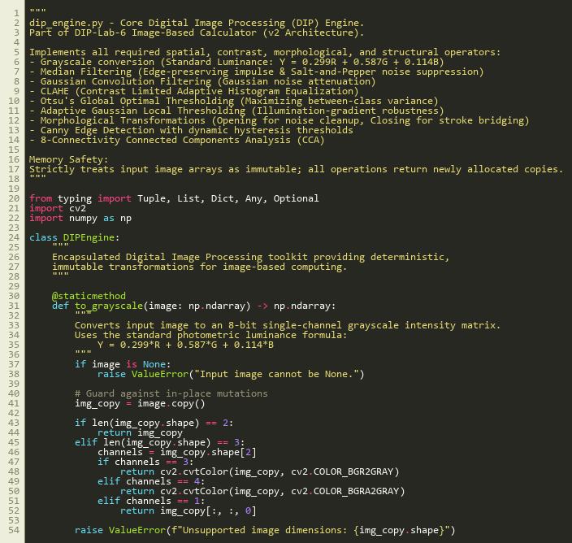

ثانياً: إدارة خطوط الأنابيب البديلة (pipeline_manager.py)
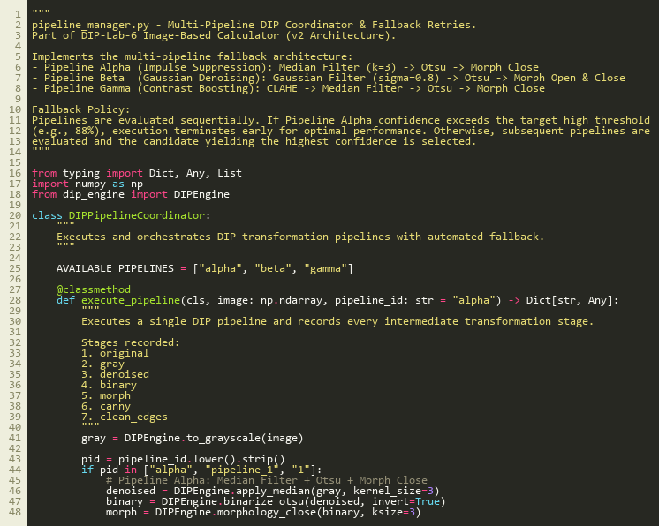

ثالثاً: التعرف على الأرقام والعمليات (character_recognizer.py)
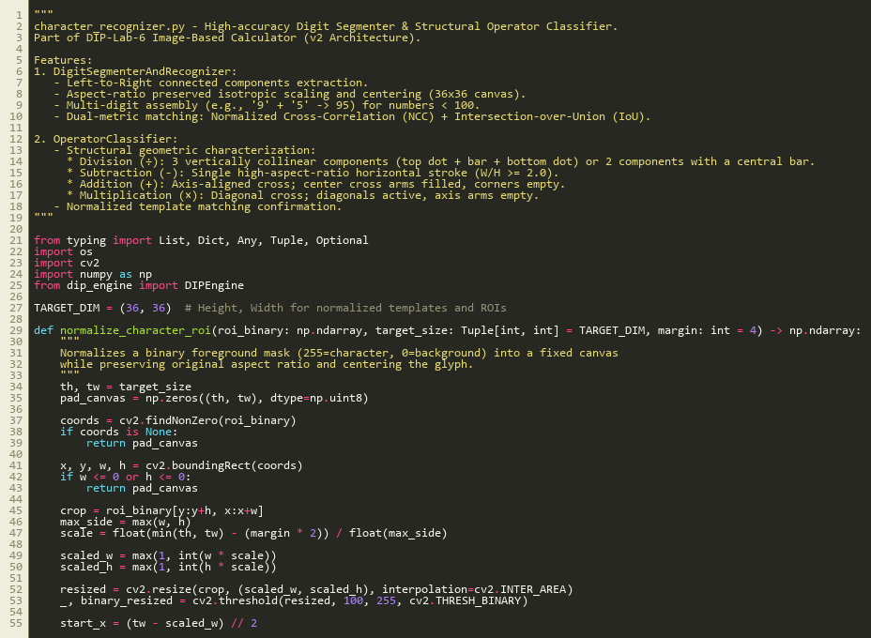

رابعاً: المحرك الحسابي الآمن بدون eval (safe_calculator.py)
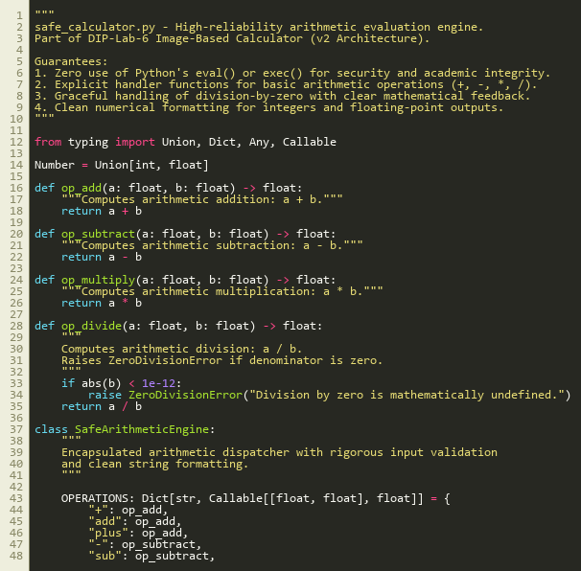

خامساً: منسق المعالجة الشامل (processor.py)
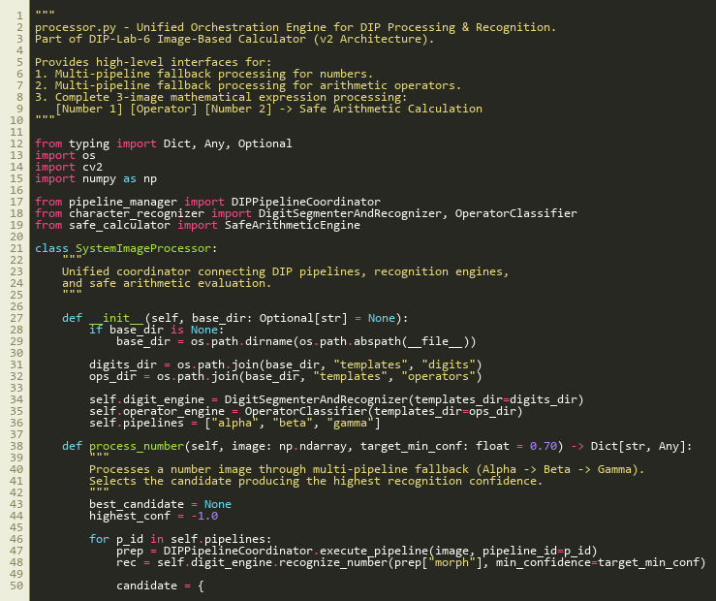

سادساً: واجهة المستخدم الرسومية العصرية (app.py)
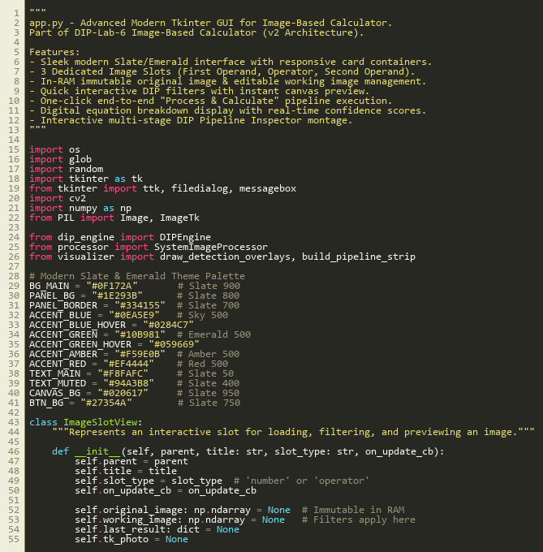

6. صور التنفيذ ونتائج الاختبار (Execution Montages & Test Results)
توضح الأشرطة التالية التسلسل العملي لمراحل المعالجة الرقمية (Original -> Gray -> Denoised -> Threshold -> Morph -> Canny) لعملية حسابية نموذجية (95 ÷ 15 = 6.3333):

مراحل معالجة الرقم الأول (95):
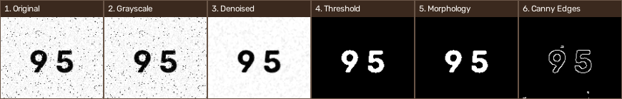

مراحل معالجة العملية الحسابية (÷):
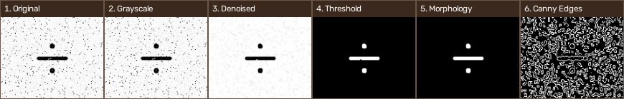

مراحل معالجة الرقم الثاني (15):
